Тема: Решение комбинаторных задач методом перебора вариантов

Цель: планируется, что к окончанию занятия учащиеся будут знать: о разнообразии видов математических задач (комбинаторная задача); уметь: выполнять последовательный перебор вариантов при решении комбинаторных задач.
Оборудование: рисунок «Кормушка», рисунки с изображением воробья, снегиря, синицы — по 6 рисунков каждой птицы; карточки «Деревья», «Кормушки», «Повесим кормушки» — по числу пар учеников; наборы квадратов (жёлтого, синего, зелёного, красного цветов), карточки-таблицы «Раскрасим кормушки» — по числу групп; карточки «Обед для воробья» — по числу учеников.
Ход занятия
1.Организационный момент
2.Разминка
Ребята, отгадайте загадки о птицах.
В серой шубке перьевой
И в морозы он герой.
Скачет, на лету резвится,
Не орёл, — а всё же птица! (Воробей.)
Чернокрылый, красногрудый,
И зимой найдёт приют:
Не боится он простуды —
С первым снегом тут как тут! (Снегирь.)
Спинкою зеленовата,
Животиком желтовата,
Чёрненькая шапочка
И полоска шарфика. (Синица.)

3.Игра «День-ночь». В игре участвуют тройки учеников сменного состава, изображающие птиц, которые днём ищут себе корм, а с приходом ночи прячутся в укромные места. Игроки получают рисунки с изображениями птиц — синицы, снегиря, воробья. По команде «День!» ученики свободно передвигаются по классу, по команде «Ночь!» садятся на стулья у доски. Учитель закрепляет полученную последовательность рисунков на доске.
Затем выходит новая тройка участников, которая тоже получает рисунки с изображениями птиц. Но по команде «Ночь!» ученики должны сесть так, чтобы получилась новая комбинация. Полученная последовательность рисунков также крепится на доске и т.д.
Вышло: Синица, снегирь, воробей.
Синица, воробей, снегирь.
Снегирь, синица, воробей.
Снегирь, воробей, синица.
Воробей, синица, снегирь.
Воробей, снегирь, синица.
Вывод: каждая птица была дважды первой, дважды второй и дважды третьей. А как быстро можно составить все шесть вариантов последовательностей.
4.Интересно знать. Раньше на Руси 12 ноября отмечали Синичкин день. В старину считалось, что именно в этот день прилетают птицы, которые у нас зимуют, а синичка как бы встречает зимних гостей. К этому дню люди старались приготовить кормушки и корм для птиц.
5.Работа в парах «Повесим кормушки». Каждая пара учащихся получает карточку «Деревья», три карточки с изображениями кормушек под номерами, карточку-таблицу «Повесим кормушки». Учащимся нужно найти все способы, как можно развесить кормушки по одной на каждом дереве. Один ученик моделирует три разные последовательности расположения кормушек, другой — записывает номера кормушек в карточке. Затем учащиеся в парах меняются ролями. По окончании работы карточки с результатами выполнения задания вывешиваются на доске. Во время проверки надо обратить внимание на карточки, в которых последовательно (упорядочено) определены все возможные способы размещения кормушек.
6.Переменка 1. Игра на внимание «Птицы летают высоко». Ученики барабанят пальцами по краю парты. Учитель называет различных представителей животного мира. Если звучит название птицы — ученики поднимают руки вверх, если звучит название зверя, насекомого, рыбы и др. — продолжают барабанить.
7.Работа в группах «Раскрасим кормушки». На доске открывается контурное изображение кормушки. Каждая группа учащихся получает по четыре разноцветных квадрата и карточку-таблицу «Раскрасим кормушки».
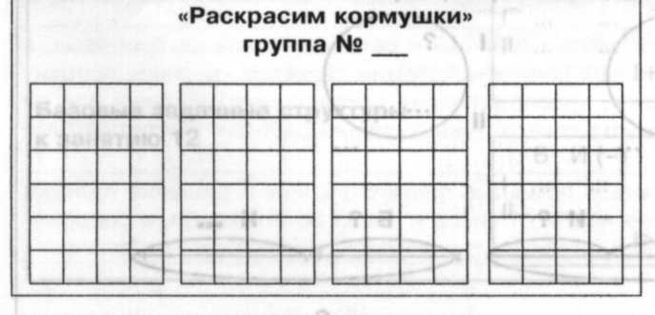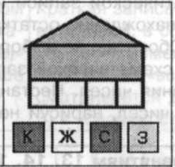
Группам нужно найти различные варианты окрашивания стенок кормушки так, чтобы каждая стенка была окрашена в один из четырёх цветов. При выполнении задания учащиеся моделируют каждый вариант с помощью квадратов, а затем записывают в карточке первые буквы названий цветов. Время работы групп регламентируется (4-5 мин). При подведении итогов оценивается число найденных способов окрашивания и использование рациональных приёмов перебора вариантов.
8.Переменка 2. Пальчиковая гимнастика «Птички на кормушке»: раскрытая ладонь одной руки изображает кормушку, а указательный палец другой — клюв птицы. Действия сопровождаются словами:
Маленькая птичка
Зёрнышки клевала,
Птичка-невеличка
Крошки собирала.
9.Тест «Обед для воробья». Каждый ученик получает карточку «Обед для воробья». В пустых кружочках — «тарелочках» — нужно расставить буквы я («ягода»), ж («жучок»), с («семечко») так, чтобы составить разные варианты угощения для воробья из трёх «блюд».
10. Подведение итогов.
11. Рефлексия.

